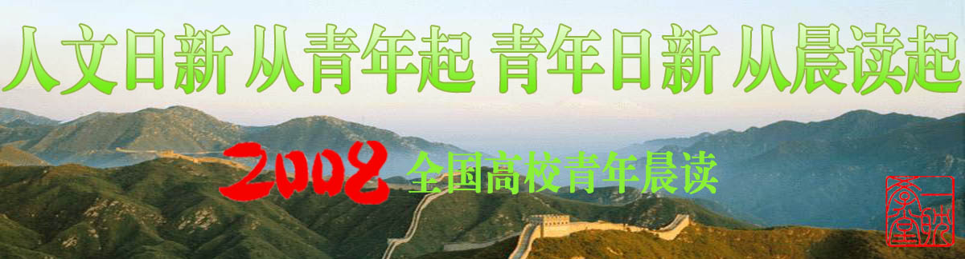

第—24—期 一耽学堂晨读工作部（2008-8-20）
新 青 年 新 生 活 新 文 化
 | “志愿精神”的内涵  一耽学堂办公室（2008-8-22）  1一种纯粹的热爱；  2勇气和坚忍；  3忘我的学习和实践；  4对美好的事物以及善的专注；  5天然的愉快的集体感；  6“行动”、“做”的主题词；  7简单方式的现在进行时；  8传递和加注心灵的力量；  9人群和社会的公共尺度；  10义务与共享。

志 愿 的 精 神 人 文 的 情 怀
“志愿者”由来：
——“志愿者”的英文为volunteer，来源于拉丁文valo或velle，意思是“希望、决心或渴望”。
——志愿服务起源于19世纪西方国家宗教性的慈善服务，在世界上已经存在和发展了100多年。
——核心精神：“自愿、利他、不计报酬”。
——志愿者概念从20世纪80年代引入中国。
………………………………………………………………
志愿者为中国拿到了另一枚金牌！
170万民众的踊跃投身，使北京奥运志愿者人数创历史之最，中国在赛事之外已拿到‘另一枚金牌！
——联合国副秘书长阿齐姆·施泰纳

当好东道主的自觉和融入世界的理性，让中国老百姓毫无犹豫地勇于担当，为奥运、为国家做着力所能及的事情。只有当民众认识到自身对社会的义务和价值，才会自发、自主和自愿地主动服务。只有全社会提高对志愿者的认知度，才能良性循环地令志愿精神萌芽，令公民意识蓬勃。奥运会无疑是加速这一进程的良好契机。

——摘自《新华网（广州）》2008.8.21

87岁的孙芳垂是北京奥运会74615名赛会志愿者中年龄最大的一位，在鸟巢一层信息中心服务。工作6天来，到信息中心求助的人数以千计，而这位87岁的老人一直坚持站着接待观众。人们并不知道，这位满头白发的“爷爷志愿者”是1949年归国的留美硕士。 ——摘自《京华时报》2008.7.17
………………………………………………………………
让“志愿”成为一种生活方式：
——付诸行动，从身边做起，从点滴做起；
——做志愿者最根本的一点是……志愿者不应当用同情怜悯、居高临下、施舍的态度对待残疾人，而是应当用平等、尊重、支持的意识为残疾人服务；
——仅仅有微笑和热情还不够，还要有专注——忘掉自己，将所有的精力放在服务对象上；
——学如何引导盲人走平路、上下台阶、上下公车、进餐、如何推着轮椅进出无障碍通道（志愿者濮存昕）；
——心怀伟大，做平凡的事（志愿者唐传辉）；
——感召越来越多的人参与其中，形成一种新的持久的社会风尚” 。（志愿者任海波）
………………………………………………………………
我是世界公民！
——我感觉自己是个世界公民作为170万名志愿者之一，留学中国的伊朗医科学生阿米尔·卡齐米说。
——岁月流转，评判世界公民的标准更趋丰富，但有一点永不变更，那就是追求公共精神，拥抱共同价值。 无疑，奥运会志愿者正是这样的一个群体。
——现代奥林匹克之父顾拜旦，被称为第一个奥运志愿者。
——志愿者们不求奖赏，不求回报，以行动诠释着公共精神和共同价值。有人说，2008年志愿者的微笑是北京最好的名片，其实，志愿者的微笑何尝不是奥运会永恒的名片？奥运志愿者以世界公民的立场遵循和传扬公共精神和共同价值，正是奥林匹克精神的直接体现。
——诚然，运动员的参赛，本身就是在扮演着世界公民的角色。志愿者们同样用行动诠释着世界公民的另 一层含义。正如志愿者迎接北京奥运会的动员口号是：“我参与、我奉献、我快乐”。他们遵循规则，超越国界，展现博大情怀……举办奥运会不仅能带来物质福利，还能留下精神福利，奥运志愿者无疑见证了这一点。
——摘自《广州日报》2008.8.17
——我是世界公民——这是人类历史上最响亮的声音之一，这样的声音穿越时间的隧道而经久不衰，放在今天，则更见它的现实意义。（学堂义工甄一）
………………………………………………………………
国际社会评价：  ——中国人民的伟大勇气和团结精神使我们备受感动。  ——当我们把奥林匹克梦想变成现实之时，我们要特别感谢成千上万、无私奉献的志愿者们，没有他们，这一切都不可能实现！  摘选自《国际奥委会主席罗格在北京奥运会开幕式上的讲话》 | 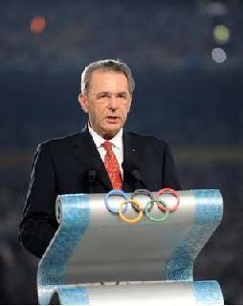
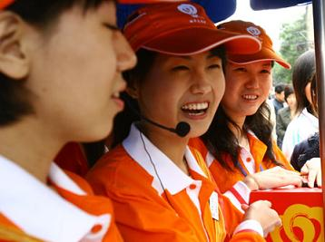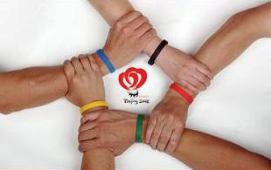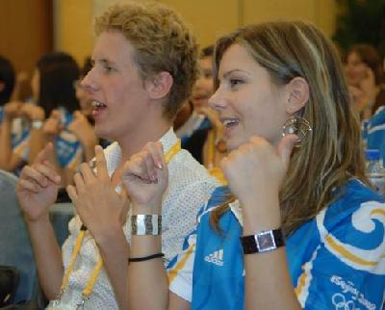
把最美的微笑留给奥运！ 志愿者用微笑和服务感动世界！

人类的历史上那些称自己为“世界公民”的人！
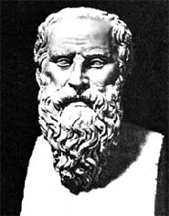 | 第欧根尼,公元前404—323）古希腊哲学家。  古希腊哲学家第欧根尼有句名言——我不是雅典人或希腊人，而是一个世界公民。他的意思是，不同城邦的公民应该有超越城邦之别的共同价值理念。
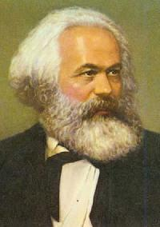 | 马克思(1818-1883)，马克思主义的创始人。  还是在中学时代，马克思就受到法国启蒙思想影响，怀有为人类谋幸福的崇高理想。  1848年他在德国被驱逐后，去了巴黎，后来又被迫离开巴黎，去了伦敦。  由于被许多国家驱逐，到处流亡，他自称为“世界公民”。  他的一生是为人类的解放事业而奋斗的一生。
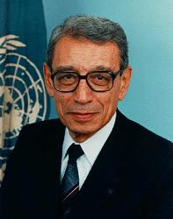 | 布特罗斯－加利，（1922—），1991—1995年任联合国第六任秘书长。  加利是联合国历史上第一位担任秘书长的非洲人。  在他的领导下联合国不再是大国的论坛，小国的声音受到同样的尊重。  他说：联合国应该是扫除世界上种种不公的正义之力。  他说：既然我是世界公民，那就要好好发挥世界公民的作用。  “公平”、“正义”是他真正的国籍，人们尊称他为“世界公民”。
“摩顶放踵利天下为之”——墨子“义”的思想
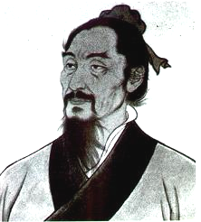 | 墨子(约前480～前420)中国古代思想家、墨家创始人。名翟。春秋末战国初鲁国人(现在的山东省滕州境内)，大概在孔子之后孟子之前，曾做过宋国的大夫，和鲁、宋有着比较深的渊源，是当时伟大的平民思想家，有时自称“贱人”，是由工匠上升为知识分子的“士”。 | 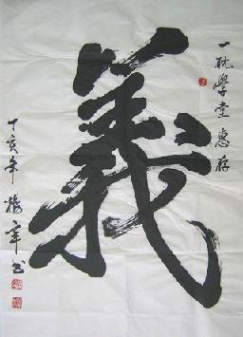
“义，天下之良宝也。——《墨子•耕柱》
义者,正也。——《墨子•天志下》
万事莫贵于义。——《墨子•贵义》
天欲义而恶不义。然则率天下之百姓，以从事于义，则我乃为天之所欲也。——《墨子•天志上》
天下有义则生，无义则死；有义则富，无义则贫；有义则治，无义则乱。——《墨子•天志上》
言足以迁行者，常之；不足以迁行者，勿常。不足以迁行而常之，是荡口也。——《墨子•贵义》
必去六辟。嘿则思，言则诲，动则事，使三者代御，必为圣人。必去喜，去怒，去乐，去悲，去爱，而用
仁义。手足口鼻耳，从事于义，必为圣人。——《墨子•贵义》
为义而不能，必无排其道。譬若匠人之斲而不能，无排其绳。——《墨子·贵义》
世之君子欲其义之成，而助之修其身则愠，是犹欲其墙之成，而人助之筑则愠也，岂不悖哉！
——《墨子·贵义》
世俗之君子，视义士不若负粟者。今有人于此，负粟息于路侧，欲起而不能，君子见之，无长少贵贱，必
起之。何故也？曰义也。今为义之君子，奉承先王之道以语之，纵不说而行，又从而非毁之。则是世俗之君子之视义士也，不若视负粟者也 。——《墨子·贵义》

“义”的注释——
“义”在古代汉语里写作“義”，最初是“仪”的本字。
“義，己之威仪也。从我从羊。 “義，己之威仪也” ——《说文解字》十二篇下
“仪、若、祥、淑……微，善也。——《尔雅·释话》

“社区”的来源及现代涵义
“社区”一词，源于拉丁语，意思是共同的东西和亲密伙伴关系。
首次将“社区”一词用于社会学研究的，是德国社会学家F.腾尼斯。他于1881年将Gemeischaft （一般译为共同体、团体、集体、公社、社区等）一词。腾尼斯用Gemeischaft表示一种由共同价值观念的同质人口组成的观念一致、关系密切、出入相友、守望相助的富有人情味的社会群体。
“社区”一词从腾尼斯提出到现在，其涵义发生了很大的变化。
社区的本质因素有三点，即社会互动、地区和共同约束。
从中国的实际情况看，“社区”一般是聚集在一定地域范围内的社会群体和社会组织，根据一套规范和制度结合而成的社会实体，是一地域社会生活共同体。
“社区”要求邻里关系密切、守望相助、富有人情味的社会关系。
如何规划建设具有“社区”内涵的现代居住区是今后努力和追求的目标之一。
 | 我国现行社区政策《“十一五”社区服务体系发展规划》选读
● 社区服务体系是指以各类社区服务设施为基础，以社区居民、驻区单位为服务对象，以满足社区居民公共服务和多样性生活服务需求为主要内容，政府引导支持，多方共同参与的服务网络及运行机制。
● 社区服务队伍不断壮大。据不完全统计，全国已有社区服务专职工作人员30多万人，兼职工作人员50多万人，社区服务志愿者1600多万人，已初步形成由专、兼职工作人员和社区志愿者共同组成的社区服务队伍。
● 社会企事业单位、驻区单位、社区民间组织、社区居民共同参与社区服务的局面正在形成。
● 加快完善社区服务体系已成为满足社区居民社区服务需求和促进社会和谐的紧迫任务。
● 在有条件的地区建立面向社区的老年大学、市民学校、未成年人文化活动场所，积极开展多样化的社区教育培训活动。
● 调动社会组织参与社区服务的积极性，促进公共服务社会化。
● 鼓励和支持社区民间组织开展社会捐助、文体健身、科普宣传、就业服务、社会救助等服务活动。
● 培育社区志愿服务意识，弘扬志愿服务精神，鼓励居民参加社区志愿服务活动。配合社区服务体系建设，大力开发吸引居民参与的、生动活泼的社区志愿服务项目，……推进实现社会志愿服务活动制度化，逐步建立社区志愿服务的注册制度、培训制度和激励机制，不断创新服务形式，提高服务水平。
● 扩大社区社会工作人才队伍规模。
 | 社 区 故 事——83岁的“社区教师”
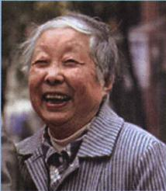  潘老师说：“育人是一项崇高的事业，在这个领域里，我得到了丰厚的精神食粮。” |  | 在南京市俞家巷社区里, 有一位83岁的退休教师, 孩了们都亲切地叫她“潘奶奶” 。这位“潘奶奶”名叫潘淑庄。自从1949年参加工作, 潘淑庄一直从事小学教育工作。1979年, 潘老师退休了。离开学校后, 她把课堂搬到了社区里, 让社区成为学校以外培养教育青少年的第二课堂。“社区设有少儿辅导站, 小学生、初中生们都喜欢到站里面来做作业。我原来就做过老师, 业务一直没生疏，于是我就当起了站里的老师, 专门给孩子们解疑释惑。掐指算来, 我当时辅导过的孩子, 现在有的己经成家立业, 甚至有的人有了孩子, 又在我这里接受辅导了”潘老师幸福地笑着说。在俞家巷社区, 她是全社区孩了们的老师, 更是民工子女的贴心奶奶。蒲翠霞是俞家巷社区车棚的看管员。十年前她和丈夫一起从安徽老家来南京打工。女儿韦爱明交给了奶奶抚养, 老人不懂教育孩了之道, 小韦被宠坏了, 十分任性调皮。为了减轻这户人家的烦恼, 潘老师主动卜门和孩子父母交流，了解小韦的学习情况, 并担任起了她的辅导老师。
除了指导学习, 潘老师更多的是给孩子一个欢乐童年。每年寒暑假, 她都会把孩了们组织到社区里, 举办文艺汇演、故事会、朗诵会, 开展少儿书画比赛。还让社区的爷爷、奶奶为孩子打分、评奖。她也经常自己出钱, 买此小奖品发给孩了们。

地址：北京·海淀区北京大学承泽园17号平房 邮编：100871 电话：010-62758431
网站：www.yidan.net 学堂邮箱：yidanxuetang@yahoo.com.cn 青年晨读邮箱：qingnianchendu@yahoo.com.cn

